**“Faire le pont entre les deux rives!”**

**Cahier IV**

**(Tâche 11)**

***Analyser les résultats***

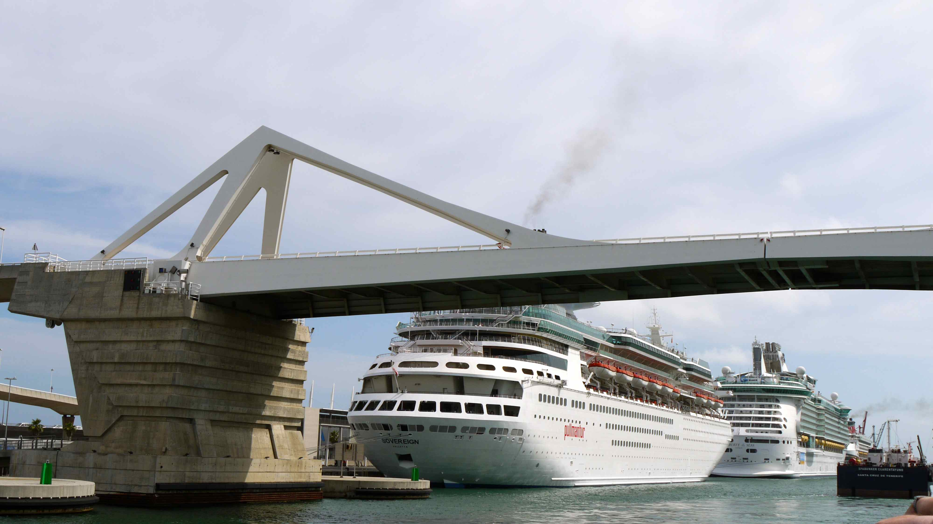 **Source : Wikimedia Commons**

**http://upload.wikimedia.org/wikipedia/commons/9/94/Le_pont_levis_autoroutier_et_des_bateaux_de_croisi%C3%**

**A8re_accost%C3%A9s_au_Moll_Adossat.jpg**

**Noms : _____________________________________________________ _____________________________________________________**

**Centre : _____________________________________________________**

Forum de questions et d’échange : <http://moodle.ticfga.ca/course/index.php?categoryid=13>

Mot de passe : AQIFGA_03-12

Document préparé par Doris St-Amant

et Wivecke Dahl

http://i.creativecommons.org/l/by-nc-sa/3.0/88x31.png

***Tâche 11***

***Activité d’apprentissage sur les SCHÉMAS DE PRINCIPES***

*L’activité suivante vous aidera à tracer le schéma des principes de votre moitié de pont.*

*Mais avant de commencer, vérifions d’abord l’état de vos connaissances sur le sujet.*

*Répondez aux questions suivantes, au meilleur de vos connaissances actuelles*

***Ce que je connais***

1. Qu’est-ce qu’un schéma des principes? Quels éléments doivent y apparaître?

|  |
| --- |
|  |
|  |
|  |
|  |
|  |
|  |
|  |
|  |

***Activité d’apprentissage***

*Pour en apprendre davantage sur les schémas des principes consultez le lien suivant et complétez les exercices proposés :*

*Étude des principes.pptx*

*À l’aide des tableaux des symboles normalisés, tracez maintenant le schéma des principes du mécanisme d’abaissement et de soulèvement du pont dans le dossier technique qui se trouve dans les pages suivantes.*

Vous êtes maintenant rendus à l’étape de préparer votre dossier technique. Tous les documents que vous devez compléter se trouvent dans les pages suivantes. Aidez-vous des tâches que vous avez réalisées dans les cahiers précédents. Votre enseignant basera une bonne partie de son évaluation sur ce dossier.

**“Faire le pont entre les deux rives!”**

***Dossier technique***



**Source : Wikimedia Commons**

**http://upload.wikimedia.org/wikipedia/commons/9/94/Le_pont_levis_autoroutier_et_des_bateaux_de_croisi%C3%**

**A8re_accost%C3%A9s_au_Moll_Adossat.jpg**

**Noms : _____________________________________________________ _____________________________________________________**

**Centre : _____________________________________________________**

Forum de questions: <http://moodle.ticfga.ca/course/index.php?categoryid=13>

Mot de passe : AQIFGA_03-12

Document préparé par Doris St-Amant et Wivecke Dahl

[Contrat Creative Commons](http://creativecommons.org/licenses/by-nc-sa/2.5/ca/deed.fr_CA)

Croquis

1. Faites le croquis (dessin à main levée) de votre moitié de pont en utilisant une échelle (mesure sur le plan : mesure réelle).
2. Indiquez les dimensions réelles sur votre dessin.
3. Indiquez à l’aide d’une légende les matériaux utilisés.

Échelle :

Schéma des principes

* Faites un schéma qui explique le principe de fonctionnement du pont.
* Identifiez les principaux éléments par leur nom et avec des couleurs
* Identifiez les forces et les mouvements avec les flèches appropriées.
* différentes.
* Indiquez à l’aide de symboles les mécanismes ou machines simples présents dans votre prototype.





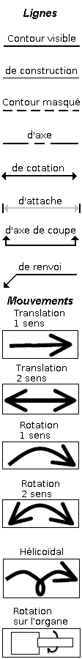



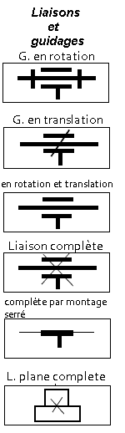



Schéma électrique

* Faites un schéma qui illustre le circuit électrique.
* Utilisez les symboles normalisés.

|  |  |  |  |
| --- | --- | --- | --- |
| **Moteur** | **DEL** | Conducteur contact | Interrupteur |
| s1542i5 | s1542i8 | s1542i14 | s1542i10 |
| **Résistance** | Batterie | Interrupteur à bouton-poussoir | Autre |
| s1542i6 | s1542i17 | http://alloprof.biz/ImagesDesFiches/bv3/s1542i12.png |  |

|  |  |  |
| --- | --- | --- |
| **Liste de vérification du cahier des charges** | **Oui** | **Nom** |
| **Milieux physique et technique** |  |  |
| La hauteur de la surface de roulement du tablier est de 10 cm. |  |  |
| Le pont-levis une fois abaissé permet le passage, dans les **deux sens**, d’une **voiture jouet** propulsée par un **simple élan**. |  |  |
| Les **dimensions** de la moitié de pont-levis n’excédent pas 50 cm x 25 cm x 50 cm (longueur x largeur x hauteur). |  |  |
| Le pont-levis comporte un **mécanisme**, visible en tout temps, permettant la rétraction ou le déploiement du tablier. |  |  |
| Le pont-levis comporte au minimum **un interrupteur** pour commander les mouvements. |  |  |
| Le pont-levis se déploie en **moins de 10 secondes**. |  |  |
| Le pont-levis est **contrôlé** par un système de commande. |  |  |
| C:\Users\WD\AppData\Local\Microsoft\Windows\Temporary Internet Files\Content.IE5\2JQUD122\MM900315805[1].gifL’extrémité du pont-levis supporte une **charge de 500 grammes**. |  |  |
| Lors de l’arrimage des ponts les **commandes** de déploiement ou de translation sont données **simultanément**. |  |  |
| L’arrimage par déploiement ou par translation prend **moins de 10 secondes**. |  |  |
| Le pont-levis une fois rétracter laisse un dégagement équivalent à la moitié de la longueur du tablier (mesuré à l’horizontal). |  |  |
| **Milieu environnemental** |  |  |
| L’objet est constitué de **matériaux** recyclés ou **réutilisables**. |  |  |
| L’objet est fabriqué avec des **matériaux résistants**. |  |  |
| **Milieu économique** |  |  |
| Les **coûts** de construction ne dépassent pas **20** $. |  |  |
| **Milieu humain** |  |  |
| L’objet est construit avec les matériaux disponibles ou faciles à trouver. |  |  |
| L’objet est facilement transportable. |  |  |
| L’objet est sécuritaire. |  |  |

Outil d’évaluation du prototype

Utilisez cette liste de vérification pour avoir si le pont répond aux exigences du cahier des charges. Modifiez le pont au besoin

|  |  |
| --- | --- |
| **Section réservée à l’enseignant** | |
| Le prototype respecte toutes les contraintes du cahier des charges |  |
| Le prototype respecte la majorité des contraintes importantes du cahier des charges |  |
| Le prototype comporte des défaillances majeures |  |

**Mon évaluation du projet Nom :**

Ce que j’ai aimé :

Ce que j’ai moins aimé :

Les difficultés rencontrées sont :

Suggestions :

Ce que j’ai découvert chez moi :

Ce projet m’a donné le goût de :

Quels métiers peux-tu associer à ce projet ?

**Participation**

**Quelle a été ta participation ?** Encercle les réponses appropriées.

J’ai été présent…

|  |  |  |
| --- | --- | --- |
| Tout le temps | Souvent | À l’occasion |

J’estime que ma participation dans le cours a été…

|  |  |  |  |
| --- | --- | --- | --- |
| Excellente | Très bonne | Bonne | Passable |

Je trouve que me participation dans l’équipe pour ce projet a été…

|  |  |  |  |
| --- | --- | --- | --- |
| Excellente | Très bonne | Bonne | Passable |

J’évalue la participation des autres élèves comme…

|  |  |  |  |
| --- | --- | --- | --- |
| Excellente | Très bonne | Bonne | Passable |

**Section réservée à l’enseignant**

|  |  |
| --- | --- |
| **Présence** | |
| L’élève a été présent la majorité du temps |  |
| L’élève a été souvent absent |  |
| L’élève a été très absent |  |
| **Participation** | |
| La participation de l’élève a été excellente |  |
| La participation de l’élève a été bonne |  |
| La participation de l’élève a été faible |  |

**Évaluation du cours Résolution de problèmes**

Nom de l’élève :_______________________________ # fiche : _______________

Date du début de session : ___________________ Sigle : SEF-5031-2

Titre du cours : Faire le pont entre les deux rives!

|  |  |  |  |
| --- | --- | --- | --- |
| **Objectifs terminaux[1]** | **Objectifs intermédiaires** | Oui | Non |
| **1. Mise en place des conditions d’expérimentation d’une résolution de problèmes** | 1.1 L’élève organise le processus de résolution de problèmes (cahiers des charges et 1) |  |  |
| **2. Recherche des solutions** | 2.1 L’élève détermine l’écart entre la situation réelle et désirée (cahier 1 et 2) |  |  |
| **3. Mise en œuvre de la solution retenue** | 3.1L’élève choisit la meilleure solution possible (cahier 1 et 2) |  |  |
| 3.2 L’élève exécute la solution à partir d’un plan d’action (cahiers 1, 2 et 3) |  |  |
| **4. Validation de la nouvelle situation** | 4.1 L’élève considère les résultats obtenus (cahier 3 et liste de vérification du cahier des charges) |  |  |
| **5. Considération des apprentissages** | 5.1 L’élève résume sa démarche (cahier 3, dossier technique) |  |  |
| 5.2 L’élève fait un retour réflexif sur le projet (cahier 3) |  |  |
| Date de l’évaluation |  | | |
| Signature de l’enseignant |  | | |

RÉSULTAT POUR LA SANCTION[2] :___________

1. Adapté du tableau des objectifs du cours Résolution de problèmes SEF-5031-2, MELS
2. Succès (SU) ou Échec ou pas de note (PN) si élève trop absent.